Zadania dla dzieci 2,5-3 latki od 23.03-27.03.2020.r
Witam Was moi kochani. Jak tam po weekendzie, tęsknicie za przedszkolem bo ja za wami tęsknie;-)?? Niestety znów nie możemy się zobaczyć, pokaże Wam co byśmy robili razem w przedszkolu jak chcecie możecie zrobić to w Swoim domku z rodzicami lub z starszym rodzeństwem. Pozdrawiam Was serdecznie :-)))) Pani Beata

23.03.2020 r
Poczytaj mi tato, poczytaj mi mamo
“Spotkanie z wiosną” - s B. Forma
I. Ciepły wietrzyk powiał dzisiaj,
słychać świergot ptaków,
a w ogrodzie spotkać można
miłych przedszkolaków.
Wiosna, wiosna
przyszła do nas,
bierzmy się za ręce.
Pośród młodej, bujnej trawy kwiatów coraz więcej.
„Spotkanie z wiosną” Bożena Forma- logopedycznie/rytmicznie
Ciepły deszczyk powiał dzisiaj. | Dziecko nabiera powietrze nosem, wypuszcza je ustami – dmucha i naśladuje wiatr.
Kap, kap, deszcz wiosenny pada. | Dziecko lekko stuka palcami o podłogę.
Słychać jak śpiewają ptaki. | Dziecko próbuje zagwizdać ustami.
Pachną kwiaty, rośnie trawa. | Dziecko naśladuje wąchanie kwiatów, powoli wstaje, unosi ręce w górę, porusza nimi w nadgarstkach (rośnie trawa).
Słonko rano wcześnie wstaje | Dziecko przeciąga się.
i promyki swe wysyła. | Uderza rytmicznie łyżeczką w miskę
Już pracują mrówki w lesie, | Dziecko maszeruje w miejscu uderzając przy tym łyżeczką w miskę.
miło z wiosną dzień zaczynać. | Dziecko klaszcze w dłonie.

“Kotki i kotki” - B. Szelągowskiej
Mleka nie piją i nie biegają.
I – jak to kotki – futerka mają.
Lecz - dziwna sprawa – na drzewie rosną:
szare, puchate …. I tylko wiosną!
Patrzcie – na stole wazon z baziami!
A gdzie są kotki?
Zgadnijcie sami!

Drodzy rodzice przeczytajcie dzieciom polecenia.

Nazwij zdjęcia związane z wiosną.

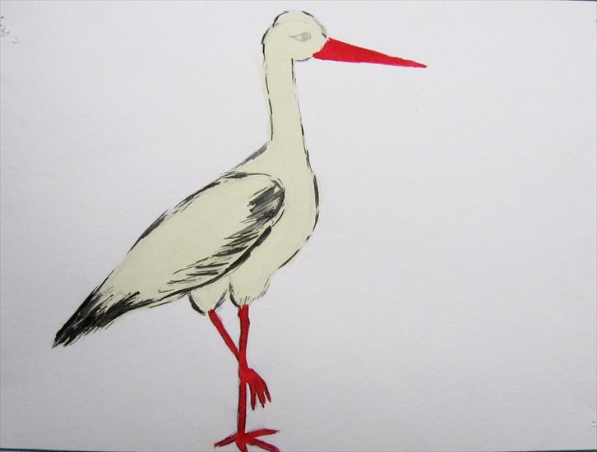

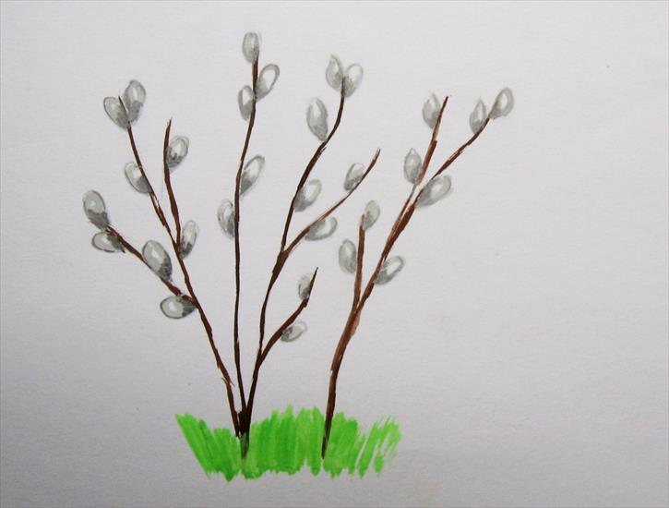

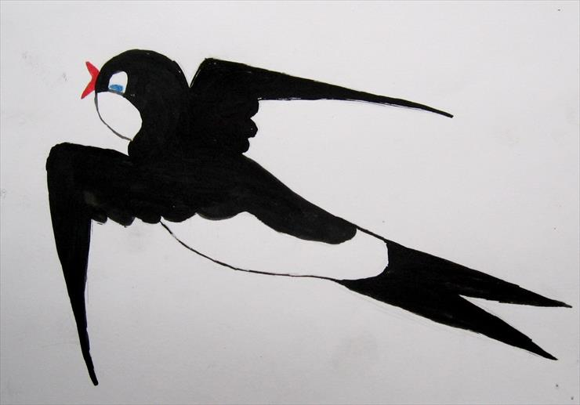

Prezentacja multimedialna:
WIOSNA
https://www.youtube.com/watch?v=Wjo_Q1OYTmY
Zagadkowe odgłosy:
https://www.youtube.com/watch?v=fxLkVDCyUVg
https://www.youtube.com/watch?v=tRyKgzMtCfY
https://www.youtube.com/watch?v=CbU3xzIyKTo

Zadanie 2 Praca plastyczna Wiosenne kotki. Technika dowolna.

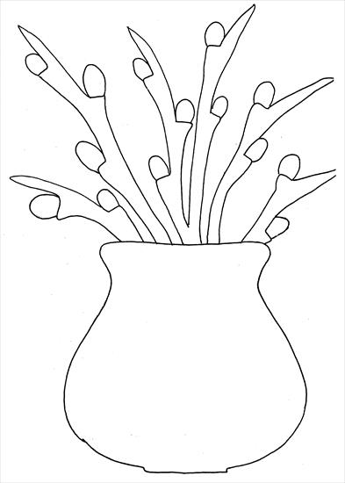

.

24.03.2020

2.Oznaki wiosny.
Cel: wzbogacenie wiadomości na temat zmian zachodzących wiosną.

Ciekawe czy rozwiążecie zagadkę ?– poproś rodziców o przeczytanie

Wracają ptaki z daleka
i kwiatki kiełkują wokoło.
Nadchodzi pora radosna,
bo właśnie zaczyna się….. ( wiosna )
Dzisiaj wykonacie pracę z materiałów, które będą dostępne w domu. Poproście rodziców o pomoc;-) Potrzebujecie kilka kolorowych nakrętek od butelek, płatki kosmetyczne, guziczki, kartkę z bloku, klej i kredki. Waszym zadaniem jest zrobienie kwiatka, dorysowanie łodygi, liści. Możecie dowolnie pokolorować obrazek. Np. dorysować słoneczko , trawę…( jeśli chcecie poproście rodziców o zrobienie zdjęcia i wysłanie do mnie). Miłej zabawy
25.03.2020
3. POCZYTAJ MI MAMO
Suknia pani Wiosny
Dwa jeże z niecierpliwością wyczekiwały nadejścia pani Wiosny. Wiedziały, że jest to piękna pani, która znana jest z tego, że jest bardzo elegancka. Znana jest z tego, że przychodzi z wizytą w bardzo pięknych sukniach. A czym nas zaskoczy tej wiosny? Jeże były tego bardzo ciekawe.
- Ja myślę, że pani Wiosna w tym sezonie pojawi się w długiej żółtej sukni. W kolorze słońca będzie jej do twarzy. Może wówczas bardziej spodoba się słońcu i dzięki temu przyjdą ciepłe dni.
- A ja myślę, że pani Wiosna przybędzie w sukni w kolorze zielonym. Będzie w niej wyglądać bardzo świeżo. Jak przejdzie się w niej po polach, to na pewno trawa będzie chętniej rosła.
- Ładnie będzie wyglądać w suki błękitnej. Jak w niej nad rzeką stanie, wszelkie lody wnet się roztopią, a źródlana woda popłynie aż do morza.
- Najładniej będzie wyglądać w sukni w kwiaty. Wokół niej będą latać motyle. Wówczas świat będzie bardziej kolorowy.
Tak mijały kolejne dni, a wiosny nikt nie widział. Jeże zaczęły się zastanawiać, cóż takiego się stało z panią Wiosną? Dlaczego ich nie odwiedza?
- Może pani Wiosna zniszczyła suknię w podróży i nie może się nam teraz pokazać?
- A może pani Wiosna pobrudziła suknię błotem i musi ją wyczyścić zanim się nam w niej pokaże?
Mijały kolejne dni, a jeże ciągle wiosny nigdzie nie widziały. Było to bardzo dziwne. Aby to wyjaśnić udały się do sowy, która ponoć wszystko wiedziała.
- Sowo, powiedz nam, dlaczego pani Wiosna nie chce na odwiedzić? - zapytały jeże.
- Jak to, przecież była u was wczoraj, przedwczoraj i przed- przedwczoraj. Jest u was od już od wielu dni – wyjaśniła sowa.
- Jak to, my przecież jej nie widzieliśmy – dziwiły się jeże.
- Może nie przyglądaliście się zbyt uważnie – wytknęła sowa.
- Wyglądaliśmy wiosny codziennie. Na pewno jej nie było – upierały się jeże.
- Ależ była – równie uparcie odpowiedziała sowa.
- Jeśli tak, to w jakiej była sukni? – zapytały jeże, chcąc tym samym dowieść, że to one mają rację.
- Suknia pani Wiosny jest w kolorze wiosny – wyjaśniła sowa dodając - gdy ogrzewa was w południe ciepłym słońcem ma suknie w kolorze żółtym, gdy spaceruje po łące, jej suknia jest zielona, gdy nad wodą stoi, suknia jest niebieska, a gdy na tle kwitnącego sadu się pojawia, to suknię ma koloru kwiatowego.
- To dlatego pani Wiosny nie możemy zobaczyć – stwierdziły jeże.
- Ależ przeciwnie, panią Wiosnę widać wszędzie. Jeśli dostrzeżecie ciepłe słońce, zieloną trawę, płynącą wodę w rzece, czy kwitnące kwiaty, bądźcie pewni, że za tym wszystkim stoi pani Wiosna.
Jeże wracając od sowy uważnie się rozglądały. Tym razem bez trudu odnalazły panią Wiosnę.
Praca plastyczna farbami. Suknia pani „Wiosny”

26.03.2020

4. Wytnij obrazki i ułóż je we właściwej kolejności, a następnie naklej na kartkę. Jeżeli nie możesz wydrukować opowiedz historyjkę własnymi słowami.

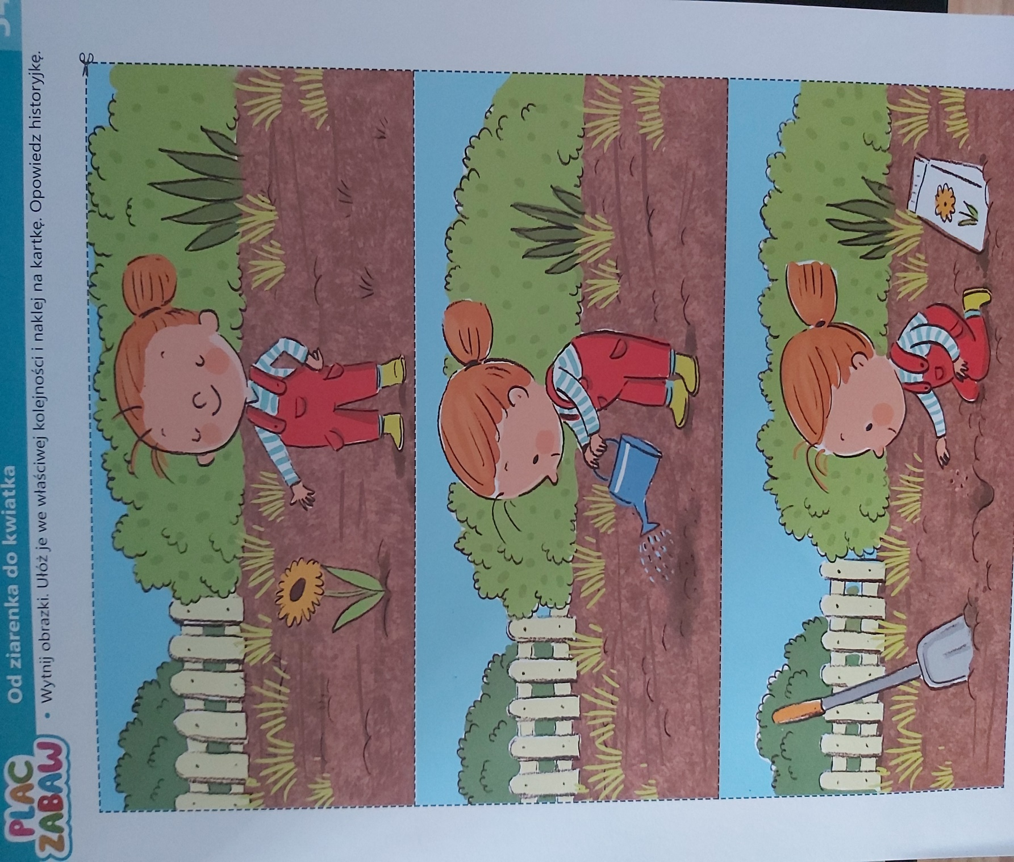

Ćwiczenie 2.
Ułóż kwiatek na dywanie z klocków lub innych przedmiotów. Możesz bawić się zmieniając kolory, kształty, wielkość.

Ćwiczenie 3.

Popraw po śladzie rysunek prawą i lewą ręką, a potem jednocześnie. Pokoloruj go.

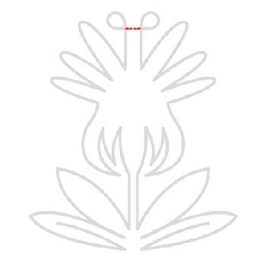

27.03.2020
3 Słuchanie wiersza „MARZEC”

Marzec ma ogromny garniec.

Mieszka w nim przez całe noce,

Wieje w garncu nieustannie

Syczy cos i bulgocze.

- Powiedź, Marcu,

Co masz w garncu?

- Mam składniki różnorodne:

Wiatry ciepłe, wiatry chłodne,

Chmury, słońce, śnieg i wodę- z nich przyrządzam Wam pogodę.

Rozmowa rodzica z dzieckiem na temat wiersza: Propozycje pytań.

- Do kogo porównany był marzec w wierszu?

- Jakie składniki zawierała potrawa w garncu, którą gotował marzec?

- Jaką potrawę ugotował?

- Jakie zmiany zachodzą w pogodzie wczesną wiosną?

Wykonanie kalendarza pogody od 30.03 – 5.04.2020 zał. 1 symbole pogody, zał.2 kalendarz pogody. Kalendarz i symbole można zastąpić narysowaniem przez dziecko na kartce np. słoneczka, chmurki, kropelki deszczu, kresek – wiatru , kuleczek grad…

Powtórzenie wiadomości o pogodzie.

4 Zabawy z pogodą

Zabawy z pogodą - Ubu poznaje świat - piosenka o pogodzie

https://www.youtube.com/watch?v=uZD8-5JoUXI

